p. |  | Nr inwentarzowy | Autor | Rok wydania
 |  |  | Tytuł | Wydawca
1 |  | 34155 | Głuszak, Grzegorz | 2020
 |  |  | 25 lat niewinności : | Znak Litera Nova,
2 | 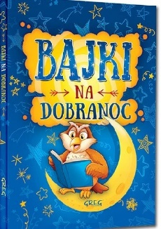 | 34156 | Białek, Małgorzata | copyright 2017.
 |  |  | Bajki na dobranoc / | Wydawnictwo Edukacyjne Greg,
3 |  | 34157 | Cussler, Clive | 2020
 |  |  | Bunt morza | Wydawnictwo Amber,
4 |  | 34158 | Stimson, Tess | 2020
 |  |  | Była/żona / | Otwarte,
5 |  | 34159 | Jax, Joanna | 2020
 |  |  | Córka fałszerza. | Videograf,
6 |  | 34160 | Jax, Joanna | 2020
 |  |  | Córka fałszerza. | Videograf,
7 |  | 34161 | Jax, Joanna | 2020
 |  |  | Córka fałszerza. | Videograf,
8 |  | 34162 | Tokarczuk, Olga | 2020
 |  |  | Czuły narrator / | Wydawnictwo Literackie,
9 |  | 34164 | Kuzawińska, Paulina | copyright 2020.
 |  |  | Dama z woalką / | Wydawnictwo Lira,
10 |  | 34165 | Jax, Joanna | 2020
 |  |  | Długa droga do domu / | Videograf,
11 |  | 34166 | Tarczyńska, Małgorzata | copyright 2020.
 |  |  | Dogonić marzenia / | Novae Res,
12 |  | 34167 | Michalak, Katarzyna | 2020
 |  |  | Drań / | [Wydawnictwo Mazowieckie],
13 |  | 34170 | Gorące lato : | 2020
 |  |  |  | Akurat,
14 |  | 34171 | Mróz, Remigiusz | 2020
 |  |  | Halny / | Wydawnictwo Filia,
15 |  | 34172 | Kaczanowska, Jagna | 2020
 |  |  | I przemówiły ludzkim głosem / | WAB - Grupa Wydawnicza Foksal,
16 |  | 34173 | Chrzanowska, Magdalena | copyright 2020.
 |  |  | I ślubuję ci... / | Replika,
17 |  | 34174 | Lenda, Paulina Justyna | 2021
 |  |  | Idealna żona | Poligraf,
18 |  | 34177 | Ros, Victoria | copyright 2020.
 |  |  | Kawa z zabójcą / | Wydawnictwo Poligraf,
19 | 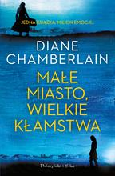 | 34180 | Chamberlain, Diane | 2020
 |  |  | Małe miasto, wielkie kłamstwa / | Prószyński i S-ka - Prószyński Media,
20 |  | 34182 | Margielewski, Marcin | 2021
 |  |  | Modelki z Dubaju / | Prószyński i S-ka,
21 |  | 34184 | Rowling, J. K. | copyright 2020.
 |  |  | Niespokojna krew / | Wydawnictwo Dolnośląskie - Publicat. Oddział,
22 | 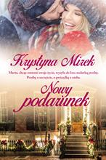 | 34185 | Mirek, Krystyna | 2020
 |  |  | Nowy podarunek / | Filia,
23 |  | 34186 | Adams, Meg | 2020
 |  |  | Ochroniarz / | Wydawnictwo NieZwykłe,
24 | 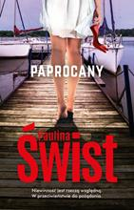 | 34189 | Świst, Paulina | 2020
 |  |  | Paprocany / | Akurat,
25 |  | 34190 | Schaler, Karen | 2020
 |  |  | Pierwsza taka gwiazdka / | Znak Litera Nova,
26 |  | 34191 | Nosowska, Katarzyna | copyright 2020.
 |  |  | Powrót z Bambuko / | Wielka Litera,
27 |  | 34192 | Lis, Agnieszka | 2021
 |  |  | Pozory / | Skarpa Warszawska,
28 |  | 34193 | Palmer, Diana | 2020
 |  |  | Pozory mylą / | HarperCollins Polska sp. z o.o.,
29 | 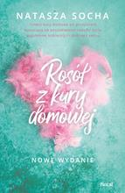 | 34194 | Socha, Natasza | 2020
 |  |  | Rosół z kury domowej / | Wydawnictwo Pascal,
30 | 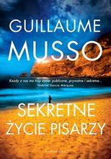 | 34196 | Musso, Guillaume | 2020
 |  |  | Sekretne życie pisarzy / | Albatros,
31 |  | 34197 | Paszyńska, Maria | copyright 2020.
 |  |  | Stalowe niebo / | Książnica - Oddział Publicat,
32 |  | 34198 | Celińska, Stanisława | 2020
 |  |  | Niejedno przeszłam / | Prószyński Media,
33 |  | 34199 | Jeromin-Gałuszka, Grażyna | 2019
 |  |  | Stary kuferek / | Prószyński Media,
34 |  | 34200 | Barker, J. D. | 2020
 |  |  | Szóste dziecko/ | Wydawnictwo Czarna Owca,
35 | 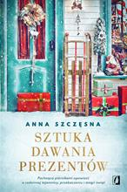 | 34201 | Szczęsna, Anna | 2020
 |  |  | Sztuka dawania prezentów / | Wydawnictwo Kobiece,
36 | 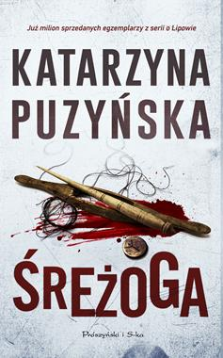 | 34202 | Puzyńska, Katarzyna | 2020
 |  |  | Śreżoga / | Prószyński i S-ka - Prószyński Media,
37 |  | 34203 | Bester, Katarzyna | 2020
 |  |  | Świąteczne nieporozumienie / | Wydawnictwo Kobiece,
38 |  | 34205 | Świętek, Edyta | 2021
 |  |  | Ta sama rzeka / | Wydawnictwo Pascal,
39 |  | 34206 | Żmiejewska, Ida | copyright 2019.
 |  |  | Warszawianka / | Skarpa Warszawska,
40 |  | 34207 | Żmiejewska, Ida | copyright 2020.
 |  |  | Gdy zgasną światła / | Skarpa Warszawska,
41 | 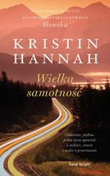 | 34208 | Hannah, Kristin | 2018
 |  |  | Wielka samotność / | Świat Książki Wydawnictwo,
42 |  | 34211 | Morawiecka, Karolina | 2020
 |  |  | Zagadka drugiej śmierci czyli Klasyczna powieść kryminalna o wdowie, zakonnicy i psie (z kulinarnym podtekstem) / | Lira Wydawnictwo,
43 |  | 34212 | Sakowicz, Anna | 2021
 |  |  | Zatrzymać czas / | Edipresse,
44 | 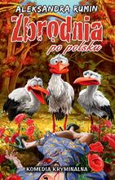 | 34213 | Rumin, Aleksandra | 2020
 |  |  | Zbrodnia po polsku / | Wydawnictwo Initium,

